**Guía n°11 La Libertad**

**Asignatura:** Religión  **Curso:** Primero Básico

**Fecha:** semana del 08 /06 al 12 /06  **Docente:** María Ortega E.

**Nombre del Alumno:**

**I.- Objetivo de Aprendizaje:** Conocer y comprender concepto de la libertad.

**II.- Contenido:** concepto de libertad

**III.- Objetivo de la clase:** Explicar a través del dibujo el concepto de libertad

**IV.- Indicaciones generales:** **Observar la imagen y reflexionar el concepto**

**V.- Actividad a desarrollar:**

**Observa y reflexionar**

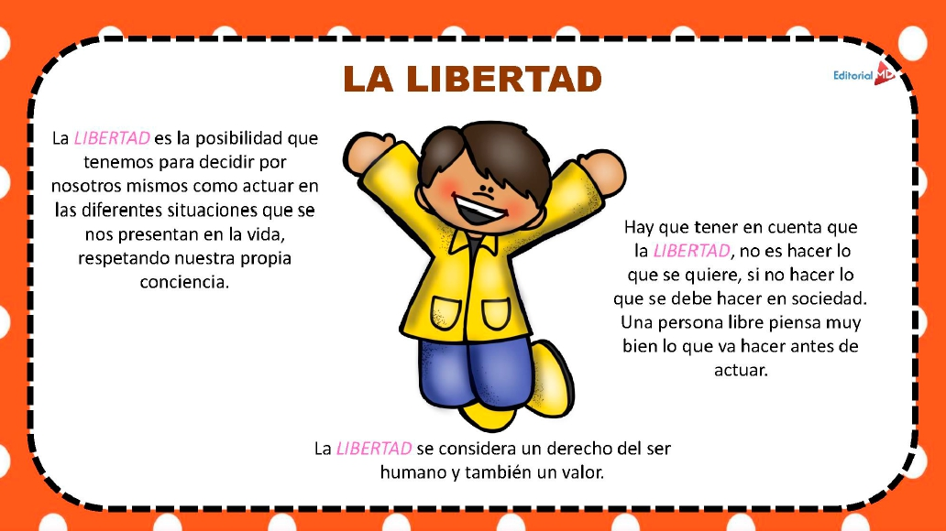

**Responde:**

1. **Dibuja que es para ti la libertad**

**VI.-** **Retroalimentación:** La retroalimentación la realizaremos mediante el correo electrónico u entrega de carpeta

**VII.- Fecha de envío:** miércoles 17 de junio

**VIII.- Cómo y/o donde enviar:** Luego de finalizar las actividades debes tomarles una foto y enviarlas al siguiente correo colegiorene2020[@gmail.com](mailto:matecuartoyoctavorene@gmail.com) con tu nombre y apellido.

